KATA PENGANTAR
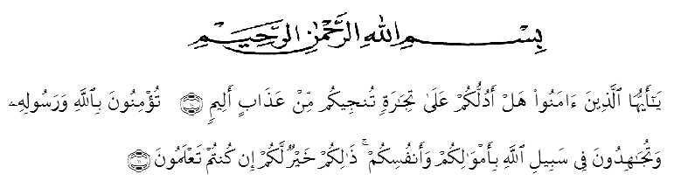
“Hai orang-orang yang beriman, sukakah kamu aku tunjukkan suatu perniagaan yang dapat menyelamatkanmu dari azab yang pedih?, (yaitu) kamu beriman kepada Allah dan Rasulnya dan berjihad di jalan Allah dengan harta dan jiwamu. Itulah yang lebih baik bagimu, jika kamu mengetahui”
(Q.S. As. Shaff (61) Ayat: 10-11)

Alhamdulillah, puji syukur kehadirat Allah SWT, yang sampai saat ini masih memberikan kita nikmat iman dan kesehatan, sehingga penulis masih diberi kesempatan yang luar biasa ini yaitu kesempatan untuk menyelesaikan tugas akhir skripsi.
Penyelesaian skripsi ini tidak terlepas dari bantuan yang telah diberikan oleh berbagai pihak terkait. Sebagai bentuk ungkapan rasa hormat yang tulus, penulis ingin menyampaikan terima kasih kepada:
- Bapak Dr. KRT. Hardi Mulyono K. Surbakti selaku Rektor Universitas Musim Nusantara Al Washliyah Medan.
- Bapak Dr. Samsul Bahri, M.Si. selaku Dekan FKIP Universitas Muslim Nusantara Al Washliyah Medan.
- Bapak Abdullah Hasibuan, M.Pd. selaku Ketua Program Studi Pendidikan Bahasa dan Sastra Indonesia di Universitas Muslim Nusantara Al Washliyah Medan.
- Ibu Lisa Septia Dewi Br. Ginting, M.Pd. selaku Dosen Pembimbing yang telah meluangkan waktu, pikiran dan tenaga untuk memberikan bimbingan dan pengarahan kepada penulis dalam menyelesaikan skripsi ini.
- Ibu Dra. Rosmawati Harahap, M.Pd., Ph.D. selaku Dosen Penguji I, dan Ibu Alfitriana Purba, M.Pd. selaku Dosen Penguji II yang telah banyak membantu penulis dalam memperbaiki penulisan skripsi.
- Bapak Sutikno, M.Pd., Ph.D. selaku Dosen Penasehat Akademik yang selalu memberikan nasehat kepada penulis selama masa perkuliahan.
- Seluruh Dosen Program Studi Pendidikan Bahasa dan Sastra Indonesia atas ilmu yang telah diberikan kepada penulis selama perkuliahan.
- Bapak M. Azhari, S.E. selaku Kepala Perpustakaan Universitas Muslim Nusantara Al Washliyah Medan yang telah memberikan izin penelitian studi pustaka.
- Kedua orang tua tersayang (Ayahanda Nurbaidi dan Ibunda Sri Widarti) yang telah memberikan motivasi dan doa yang sangat tulus untuk penulis.
- Saudara sekandung abangda Praka Rizki Eko Prasetyo, abangda Praka Safrizal Dwiyanto, dan adinda Nadia Lestari yang selalu memberikan bantuan baik materil maupun moril yang tidak terhingga kepada penulis.
- Kakak Ipar Neneng Satryani, S.Pd.I. dan Purnama Maya Syari, S.Pd. yang membantu penulis selama perkuliahan dan memahami penulisan skripsi.
- Teman-teman seperjuangan stambuk 2018 di Universitas Muslim Nusantara Al Washliyah Medan.
Dalam penulisan skripsi ini penulis menyadari masih banyak kekurangan dari segala aspeknya. Oleh karena itu, penulis mengharap kritik dan saran guna menyempurnakan skripsi ini. Penulis berharap semoga skripsi ini dapat bermanfaat untuk penulis pribadi dan semua pembaca yang dengan sengaja atau tidak membaca skripsi ini.
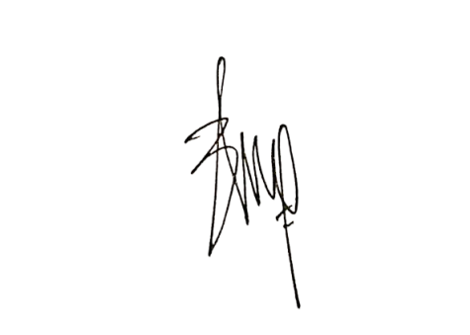
Medan, 5 Juli 2022
Penulis

Yoga Satrio

DAFTAR ISI
KATA PENGANTAR i
DAFTAR ISI iv
DAFTAR TABEL vi
DAFTAR GAMBAR vii
DAFTAR LAMPIRAN viii
ABSTRAK ix
ABSTRACT x
BAB I PENDAHULUAN 1
  - Latar Belakang Masalah 1
  - Identifikasi Masalah 5
  - Batasan Masalah 6
  - Rumusan Masalah 7
  - Tujuan Penelitian 7
  - Manfaat Penelitian 8
BAB II TINJAUAN PUSTAKA 10
  - Kesalahan Berbahasa 10
    - Pengertian Kesalahan Berbahasa 10
    - Tujuan dan Manfaat Analisis Kesalahan Berbahasa 11
    - Proses Terjadinya Kesalahan Berbahasa 12
    - Kesalahan Berbahasa Tataran Semantik 13
  - Campur Kode 18
    - Pengertian Campur Kode 18
    - Bentuk-Bentuk Campur Kode 19
    - Faktor yang Melatarbelakangi terjadinya Campur Kode 22
    - Ciri-Ciri Campur Kode 23
  - Instagram 24
  - Tomohiro Yamashita 25
  - Kajian Penelitian Relevan 28
  - Kerangka Berpikir 32
BAB III METODE PENELITIAN 33
  - Desain Penelitian 33
  - Partisipan dan Tempat Penelitian 34
  - Instrumen Penelitian 35
  - Teknik Pengumpulan Data 37
  - Teknik Analisis Data 38
BAB IV HASIL PENELITIAN DAN PEMBAHASAN 40
  - Kesalahan Semantik Akun Instagram Tomohiro Yamashita 40
  - Bentuk Campur Kode Akun Instagram Tomohiro Yamashita 89
  - Implementasi Akun Instagram Tomohiro Yamashita dalam
Pendidikan dan Pembelajaran Bahasa Indonesia 121
BAB V KESIMPULAN SARAN 123
  - Kesimpulan 123
  - Saran 125
DAFTAR PUSTAKA 127

DAFTAR TABEL

Tabel 1 Format Hasil Data Kesalahan Semantik 36
Tabel 2 Format Hasil Data Campur Kode 36
Tabel 3 Format Kartu Data Kesalahan Semantik 37
Tabel 4 Format Kartu Data Campur Kode 37
Tabel 5 Hasil Data Kesalahan Semantik 86
Tabel 6 Hasil Data Campur Kode 118

DAFTAR GAMBAR

Gambar 1 Instagram Tomohiro 27
Gambar 2 Kerangka Berpikir 32

DAFTAR LAMPIRAN

Lampiran 1 Dokumen Pengajuan Judul (F.1) 129
Lampiran 2 Dokumen Persetujuan Judul (F.2) 130
Lampiran 3 Penghunjukan Pembimbing (F.3) 131
Lampiran 4 Undangan Seminar Proposal 132
Lampiran 5 Tanda Terima Undangan Seminar Proposal 133
Lampiran 6 Daftar Hadir Peserta Seminar Proposal 134
Lampiran 7 Berita Acara Seminar Proposal 135
Lampiran 8 Surat Izin Penelitian 136
Lampiran 9 Surat Keterangan Penelitian 137
Lampiran 10 Berita Acara Bimbingan (F.4) 138
Lampiran 11 Persetujuan Mengikuti Ujian Sidang (FU.4) 139
Lampiran 12 Undangan Sidang (FU.5) 140
Lampiran 13 Ekspedisi Undangan Sidang (FU.6) 141
Lampiran 14 Berita Acara Sidang (FU.9) 142
Lampiran 15 Daftar Hadir Sidang 143
Lampiran 16 Daftar Revisi Meja Hijau 144
Lampiran 17 Biodata Mahasiswa 145

